PIEDĀVĀJUMS
Valsts ieņēmumu dienesta rīkotajai cenu aptaujai
par valstij piekritīgās mantas realizāciju

Juridiska persona/ fiziska persona ______________________, reģistrācijas Nr./ personas kods_____________, parakstot piedāvājumu, apliecina, ka piekrīt valstij piekritīgās mantas iegādei atbilstoši šādām prasībām un finanšu piedāvājumā noteiktajām cenām:

- Tehniskais piedāvājums
Nr. p.k. | Prasības |  | Personas piedāvātais  (persona aizpilda katru aili)
 | Cenu aptaujas priekšmets
 | Valstij piekritīgās mantas – 4 motociklu un 1 motorollera (turpmāk – Manta) realizācija saskaņā ar Valsts ieņēmumu dienesta (turpmāk – VID) izvirzītajām prasībām.
 | Valstij piekritīgā manta un tās apjoms
 | Motocikls BMW R1100R ar valsts reģistrācijas numuru TJ5804, VIN 0360283, ar aizdedzes atslēgu, bez reģistrācijas apliecības, motora tilpums 1085 cm³, nākošā TA 10.06.2024., 1995.gada izlaidums (nolauzti pagriezienu rādītāji, salauzts spidometra panelis, sabuktēta bāka un motors, nevar iedarbināt)  (skatīt 1.pielikuma 1.-8.attēlus) | 1 gab.
 | Motorollers Yiying YY125T-10 ar valsts reģistrācijas numuru TG149, VIN LD5LY10CJBH000012, bez aizdedzes atslēgu, bez reģistrācijas apliecības, motora tilpums 125 cm³, nākošā TA 23.05.2024., 2012.gada izlaidums  (skatīt 1.pielikuma 9.-12.attēlus) | 1 gab.
 | Motocikls Honda CBR 500RA ar valsts reģistrācijas numuru TG1634, VIN MLHPC44B9D5000917, ar aizdedzes atslēgu, ar reģistrācijas apliecību, motora tilpums 471 cm³, bez TA, 2016.gada izlaidums (daļēji izjaukts, izkomplektēts)  (skatīt 1.pielikuma 13.-18.attēlus) | 1 gab.
 | Motocikls KTM 390 Duke ar valsts reģistrācijas numuru TH3820, VIN VBKJPJ409KC218003, ar aizdedzes atslēgu, bez reģistrācijas apliecības, motora tilpums 373 cm³, nākošā TA 18.09.2023., 2019.gada izlaidums (trūkst priekšējā luktura, nelieli virsbūves bojājumi)  (skatīt 1.pielikuma 19.-26.attēlus) | 1 gab.
 | Motocikls Honda XRV 750 ar valsts reģistrācijas numuru TG4961, VIN JH2RD07A8YM418361, bez aizdedzes atslēgu, bez reģistrācijas apliecības, motora tilpums 748 cm³, nākošā TA 07.05.2024., 2002.gada izlaidums (pēc CSN)  (skatīt 1.pielikuma 27.-32.attēlus) | 1 gab.
 | Juridiska vai fiziska persona (turpmāk – persona) drīkst pieteikties uz visu Tehniskā piedāvājuma 2.1. – 2.5. apakšpunktā norādīto valstij piekritīgo mantu, kas norādīta katrā pozīcijā atsevišķi, vai visu norādīto valstij piekritīgo mantu kopā.
 | Realizējamās mantas apskates vieta un kontaktpersona
Realizējamās Mantas atrašanās vieta:
- Tehniskā piedāvājuma 2.1., 2.2. apakšpunktos norādītā Manta atrodas Rēzeknes ielā 3a, Rīgā;
- Tehniskā piedāvājuma 2.3.- 2.5. apakšpunktos norādītā Manta atrodas Uriekstes ielā 16, Rīgā.
Persona interesējošos jautājumus vai papildu informāciju var pieprasīt ne vēlāk kā 1 (vienu) darba dienu pirms piedāvājumu iesniegšanas termiņa beigām rakstveidā, jautājumu nosūtot uz e-pasta adresi VPM.lietvediba@vid.gov.lv.
Komisija atbildi uz jautājumu personai sniegs e-pastā. Mutvārdos sniegtā informācija nav saistoša.
 | Mantas apskati Rēzeknes ielā 3a, Rīgā var veikt 2022.gada 24.novembrī plkst.9:00, apskati saskaņojot ar Tehniskā piedāvājuma 3.5.apakšpunktā norādīto kontaktpersonu līdz iepriekšējās darba dienas plkst.15.00.
 | Mantas apskati Uriekstes ielā 16, Rīgā var veikt 2022.gada 24.novembrī plkst.10:30, apskati saskaņojot ar Tehniskā piedāvājuma 3.5.apakšpunktā norādīto kontaktpersonu līdz iepriekšējās darba dienas plkst.15.00.
Kontaktpersona saistībā ar Mantas apskati ir VID Finanšu pārvaldes Iepirkumu un valstij piekritīgās mantas daļas vecākais speciālists valstij piekritīgo mantu darbības jomā Oskars Rostoks, e-pasta adrese: oskars.rostoks@vid.gov.lv, tālr. 67120255.
Kontaktpersona nesniedz atbildes uz citiem jautājumiem.
 | Būtiskie Mantas realizācijas nosacījumi
Priekšapmaksa 100% apmērā personai jāveic 2 (divu) darba dienu laikā pēc dienas, kad VID pārstāvis nosūtījis rēķinu.
Ja priekšapmaksa 2 (divu) darba dienu laikā netiek veikta, VID Mantu personai nerealizē un piešķir tiesības iegādāties Mantu nākamajai personai, kura piedāvājusi nākamo augstāko cenu.
 | Ja tiek piedāvātas vienādas augstākās cenas, tiesības iegādāties Mantu tiek piešķirtas personai, kura piedāvājumu iesniegusi pirmā.
 | VID valstij piekritīgo mantu personai nodod un persona to pieņem 10 (desmit) darba dienu laikā no Tehniskā piedāvājuma 4.1.apakšpunktā minēto nosacījumu izpildes.

- Finanšu piedāvājums

Nr.  p.k. | Cenu aptaujas priekšmets | Vienība | Cena par norādīto vienību EUR (bez PVN)
 | Motocikls BMW R1100R ar valsts reģistrācijas numuru TJ5804, VIN 0360283, ar aizdedzes atslēgu, bez reģistrācijas apliecības, motora tilpums 1085 cm³, nākošā TA 10.06.2024., 1995.gada izlaidums (nolauzti pagriezienu rādītāji, salauzts spidometra panelis, sabuktēta bāka un motors, nevar iedarbināt) | 1 gab
 | Motorollers Yiying YY125T-10 ar valsts reģistrācijas numuru TG149, VIN LD5LY10CJBH000012, bez aizdedzes atslēgu, bez reģistrācijas apliecības, motora tilpums 125 cm³, nākošā TA 23.05.2024., 2012.gada izlaidums | 1 gab
 | Motocikls Honda CBR 500RA ar valsts reģistrācijas numuru TG1634, VIN MLHPC44B9D5000917, ar aizdedzes atslēgu, ar reģistrācijas apliecību, motora tilpums 471 cm³, bez TA, 2016.gada izlaidums (daļēji izjaukts, izkomplektēts) | 1 gab
 | Motocikls KTM 390 Duke ar valsts reģistrācijas numuru TH3820, VIN VBKJPJ409KC218003, ar aizdedzes atslēgu, bez reģistrācijas apliecības, motora tilpums 373 cm³, nākošā TA 18.09.2023., 2019.gada izlaidums (trūkst priekšējā luktura, nelieli virsbūves bojājumi) | 1 gab
 | Motocikls Honda XRV 750 ar valsts reģistrācijas numuru TG4961, VIN JH2RD07A8YM418361, bez aizdedzes atslēgu, bez reģistrācijas apliecības, motora tilpums 748 cm³, nākošā TA 07.05.2024., 2002.gada izlaidums (pēc CSN) | 1 gab

- NOSACĪJUMI PIEDĀVĀJUMA IESNIEGŠANAI

- Piedāvājums parakstīts ar drošu elektronisko parakstu vai parakstīts pašrocīgi un ieskenēts jāiesniedz līdz 2022.gada 25. novembrim, nosūtot uz e-pastu VPM.lietvediba@vid.gov.lv.
- Persona nedrīkst iesniegt vairākus piedāvājuma variantus.
- Finanšu piedāvājumā cenām jābūt norādītām EUR (bez PVN), norādot ne vairāk kā 2 (divas) zīmes aiz komata.
- Finanšu piedāvājumā norādītā cena EUR (bez PVN) tiks izmantota piedāvājuma ar visaugstāko cenu noteikšanai katrai pozīcijai.
- Lai piedāvājums tiktu saņemts VID, lūdzam personas piedāvājumu iesniegšanai izmantot e-pastu:
3.5.1. kura sūtījuma FROM adreses domēns sakrīt ar faktiskā sūtītāja domēnu*;
3.5.2. kas neatbilst arī citām viltota e-pasta pazīmēm.
- Personas aicinātas pēc piedāvājumu nosūtīšanas uz e-pastu VPM.lietvediba@vid.gov.lv pārliecināties, vai tiek saņemta automātiska atbilde, kas apliecina personas piedāvājuma saņemšanu.

* Saskaņā ar 2015.gada 28.jūlija Ministru kabineta noteikumu Nr.442 “Kārtība, kādā tiek nodrošināta informācijas un komunikācijas tehnoloģiju sistēmu atbilstība minimālajām drošības prasībām” 15.15. un 15.16.punktā noteikto kopš 2021.gada 1.janvāra valsts un pašvaldību institūcijām visiem ienākošajiem sūtījumiem ir jāveic e-pastu pārbaude izmantojot autentifikācijas protokolu (DMARC), kas ietver sevī arī sūtītāja identifikatora (SENDERID) pārbaudi. Sūtījuma FROM adreses domēna nesakritības gadījumā ar faktiskā sūtītāja domēnu, sūtītāja identifikatora SENDERID validācija nenotiek veiksmīgi, e-pasts tiek uzskatīts par viltotu un netiek piegādāts adresātam.

- NOSACĪJUMI VALSTIJ PIEKRITĪGĀS MANTAS IEGĀDES TIESĪBU PIEŠĶIRŠANAI

- Tiesības iegādāties valstij piekritīgo mantu tiks piešķirtas personai, kura piedāvās visaugstāko cenu par konkrēto Mantu katrā pozīcijā.
- Personai uz piedāvājuma iesniegšanas dienu VID administrēto nodokļu (nodevu) parāds nedrīkst pārsniegt 150,00 EUR.
- Personai uz piedāvājumu iesniegšanas dienu ar tiesas nolēmumu nedrīkst būt pasludināts maksātnespējas process.
- Ja tiks iesniegti līdzvērtīgi piedāvājumi, priekšroka būs tai personai, kura pieteikusies (piedāvājumu iesniegusi) pirmā.
- 4.2. un 4.3.apakšpunktos noteiktās informācijas pārbaudi komisija veic uz piedāvājumu iesniegšanas dienu.
- 4.2.apakšpunktā noteikto informāciju komisija iegūst no VID publiski pieejamās datubāzes.
- 4.3.apakšpunktā noteikto informāciju komisija iegūst Latvijas Republikas Uzņēmumu reģistra vestajā Maksātnespējas reģistrā.
- Komisija lūdz 2 (divu) darba dienu laikā iesniegt izdruku no VID elektroniskās deklarēšanas sistēmas par to, ka personai uz piedāvājumu iesniegšanas dienu nav VID administrēto nodokļu (nodevu) parāds, kas pārsniedz 150,00 EUR, gadījumā:
- ja saskaņā ar iegūto informāciju no VID publiski pieejamās datubāzes personai uz piedāvājuma iesniegšanas dienu ir VID administrēto nodokļu (nodevu) parāds, kas pārsniedz 150 EUR;
- ja informācija par personu nav iegūstama no VID publiski pieejamās datubāzes (tā nav saimnieciskās darbības veicējs).
- Ja 4.8.apakšpunktā noteiktajā termiņā izdruka netiek iesniegta, persona tiek izslēgta no dalības cenu aptaujā.
- Pirms lēmuma pieņemšanas par uzvarētāja noteikšanu cenu aptaujā un rēķina izrakstīšanas dienā Komisija par personu Lursoft vietnē Sankciju saraksti https://sankcijas.lursoft.lv/, kur apkopota sankciju sarakstu informācija, veic pārbaudi, vai uz personu nav noteiktas starptautiskās vai Latvijas Republikas nacionālās sankcijas. Attiecībā uz juridisku personu pārbaude tiks veikta arī par tās dalībnieku, valdes un padomes locekļiem, patieso labuma guvēju, pārstāvēttiesīgo personu vai prokūristu (ziņas par minētajām personām attiecībā uz Latvijas Republikā reģistrētu juridisku personu Komisija iegūst no Uzņēmumu reģistra publiskā reģistra).
- Komisija pēc cenu aptaujas izvērtēšanas sazināsies tikai ar to personu, kura tiks atzīta par cenu aptaujas uzvarētāju, un informāciju par pieņemto lēmumu publicēs VID tīmekļvietnē paziņojumā par cenu aptauju.
- Fiziska persona, parakstot piedāvājumu, vienlaikus apliecina, ka piekrīt tās personas datu izmantošanai VID administrēto nodokļu (nodevu) parāda, maksātnespējas procesa pārbaudē, veiktā maksājuma pārbaudē un saistību izpildes nodrošināšanā.*

*Piedāvājumā norādītie personas dati tiks apstrādāti un izmantoti minētā mērķa sasniegšanai. Personas datu pārzinis: Valsts ieņēmumu dienests, reģ. Nr. 90000069281, Talejas iela 1, Rīga, LV-1919, tālrunis: +371-67122689, e-pasts: vid@vid.gov.lv. Papildu informāciju par personas datu apstrādi VID var iegūt VID tīmekļvietnē (https://www.vid.gov.lv/lv/personas-datu-apstrade-vid).

Juridiskas personas nosaukums/ Fiziskas personas vārds, uzvārds:
Reģistrācijas Nr./ personas kods:
PVN reģistrācijas Nr.
Juridiskā un faktiskā/deklarētā adrese:
Kontaktpersona:
Tālrunis:
E-pasta adrese:
Bankas rekvizīti:

Juridiskas personas pilnvarotās personas/ fiziskas personas,
paraksta atšifrējums

Datums
1.pielikums
Valsts ieņēmumu dienesta
rīkotās cenu aptaujas par
valstij piekritīgās mantas realizāciju
uzaicinājumam

Valstij piekritīgās mantas fotoattēli

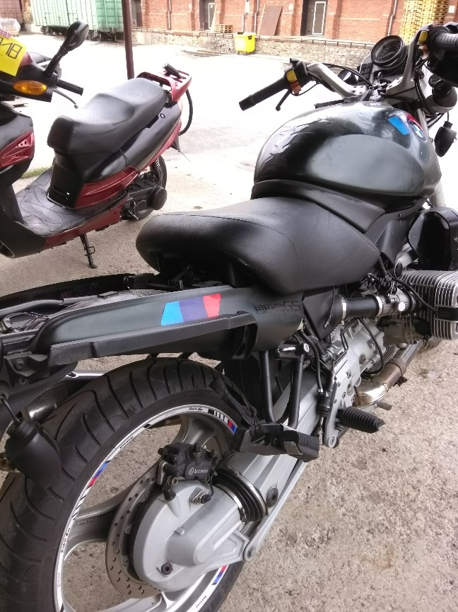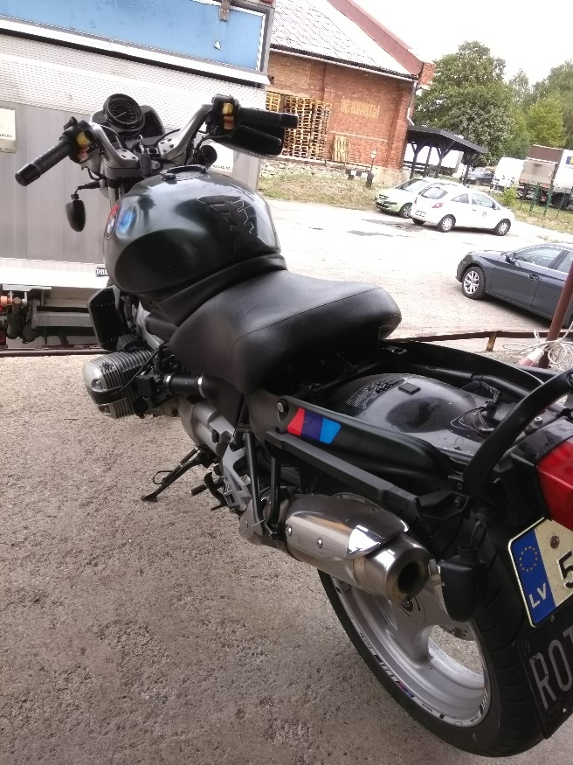
1.attēls 2.attēls

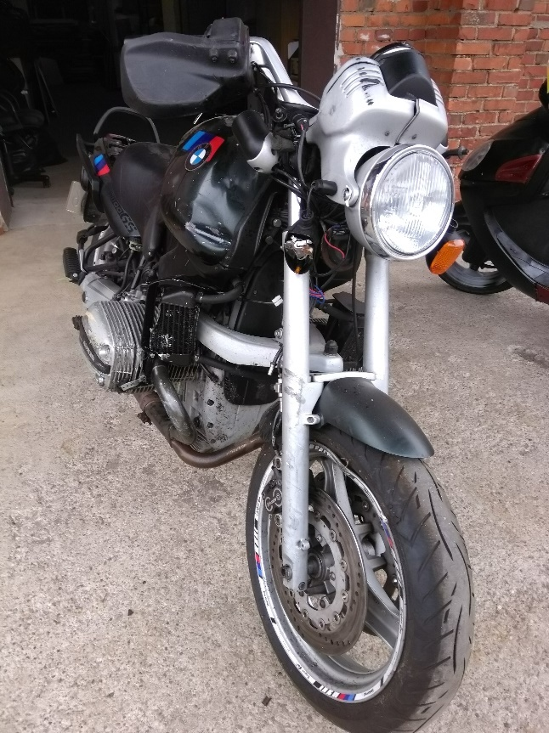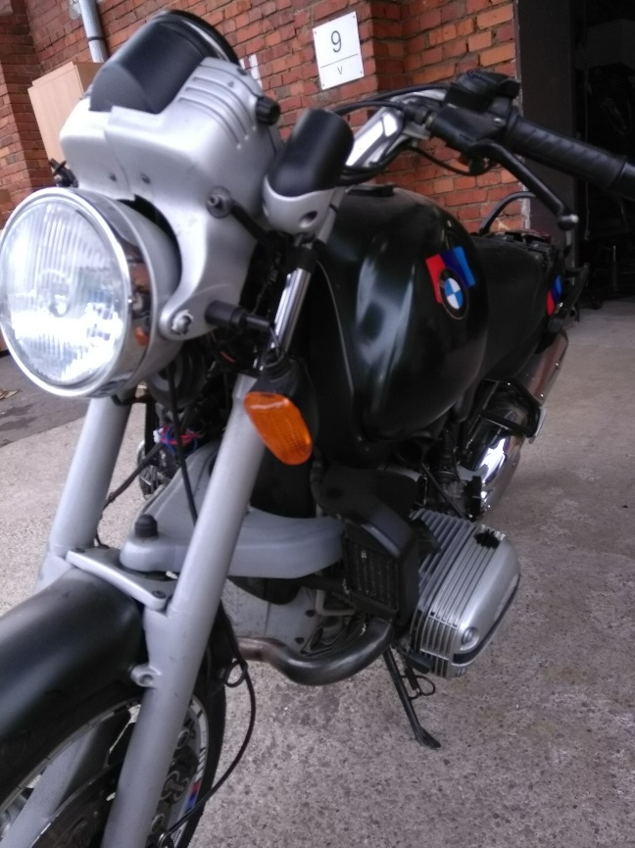
3.attēls 4.attēls
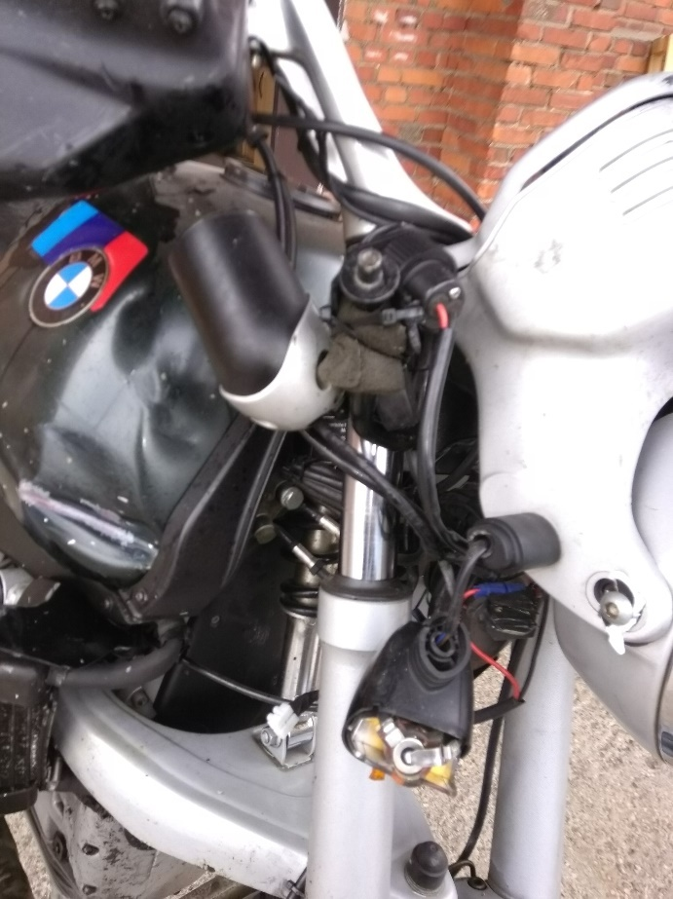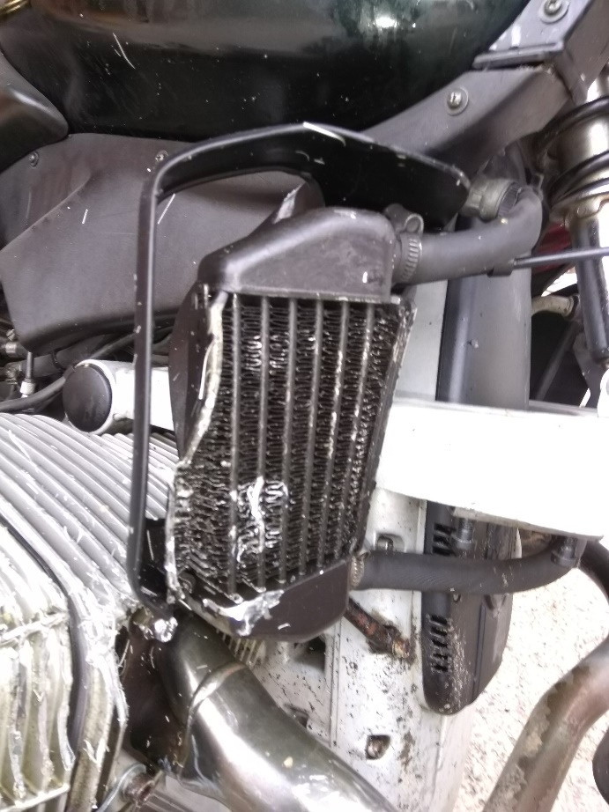
5.attēls 6.attēls

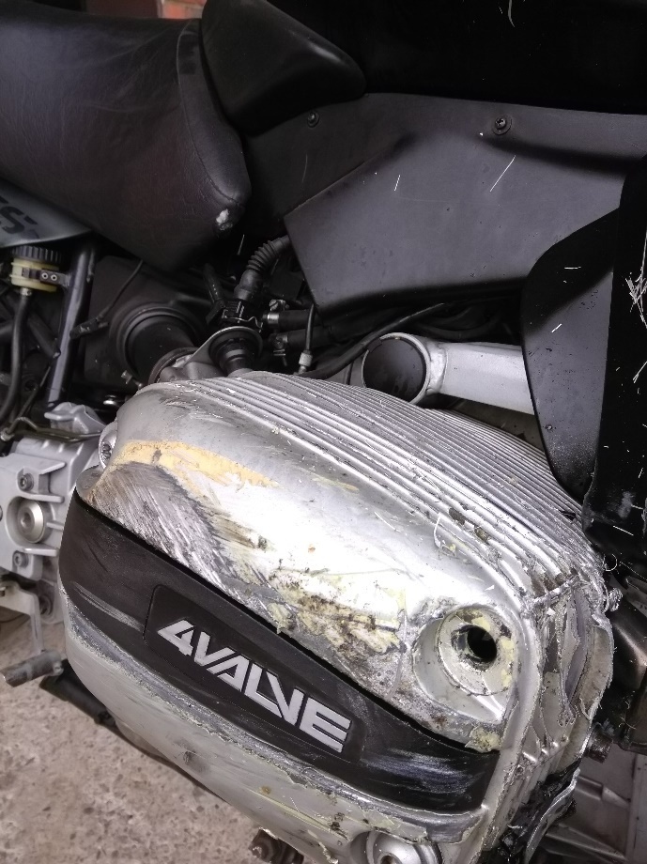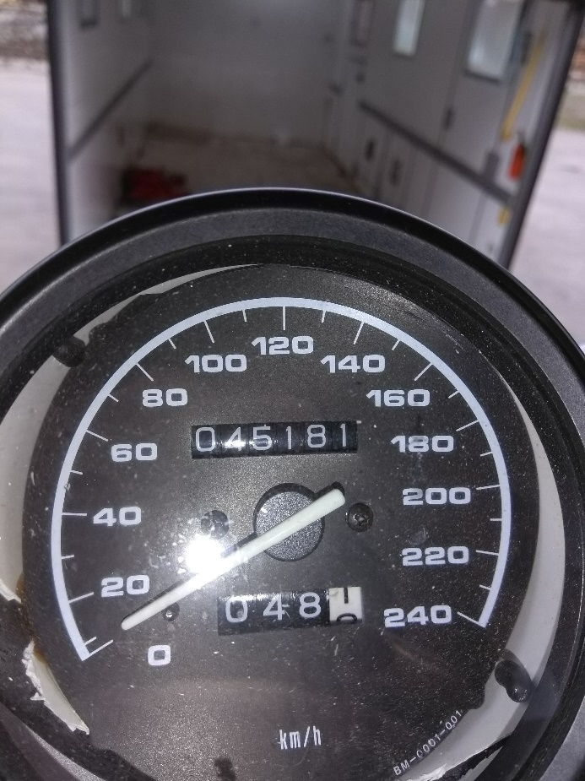
7.attēls 8.attēls

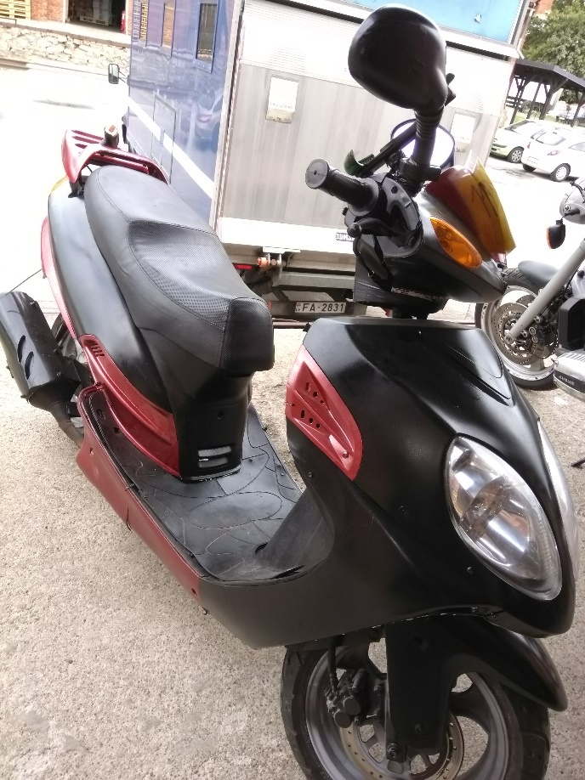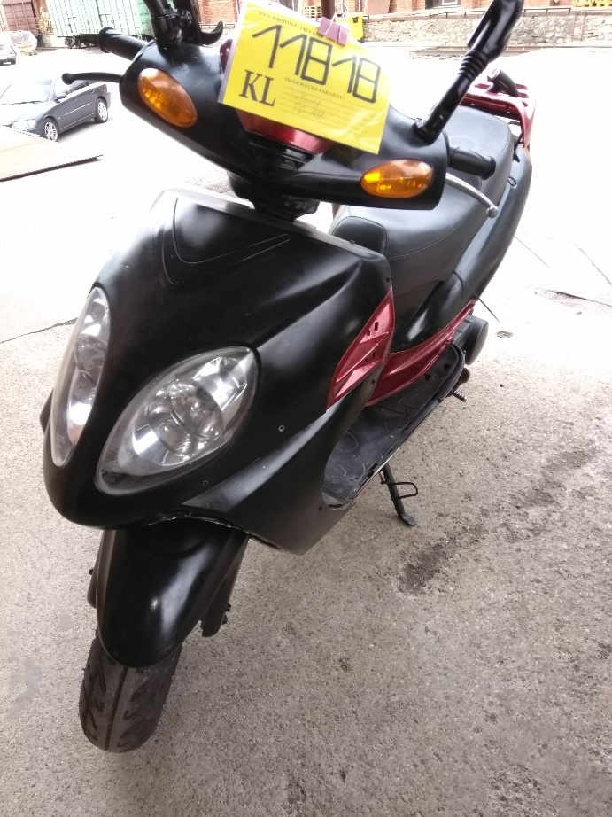
9.attēls 10.attēls

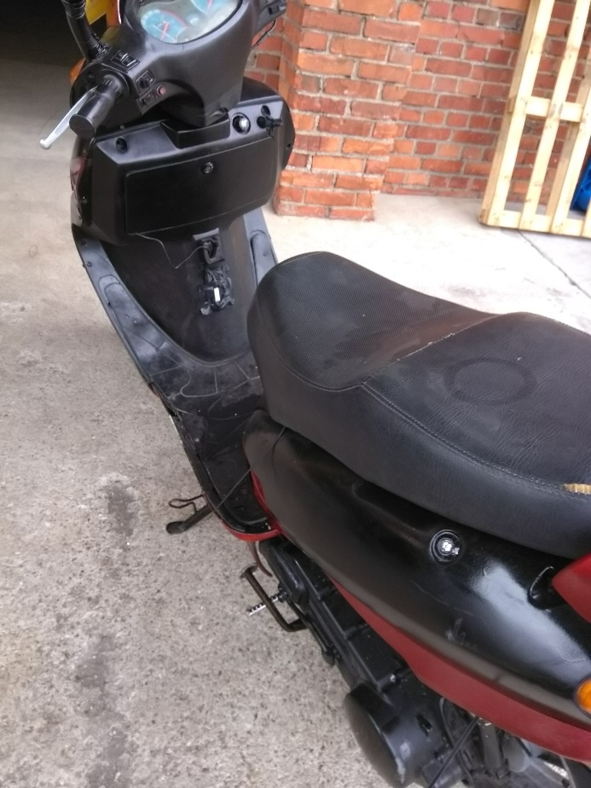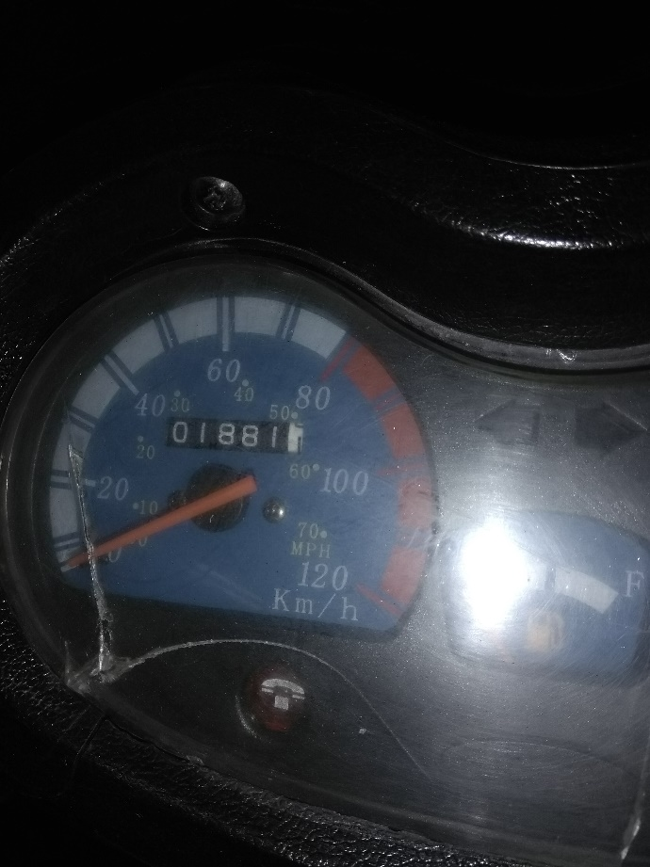
11.attēls 12.attēls

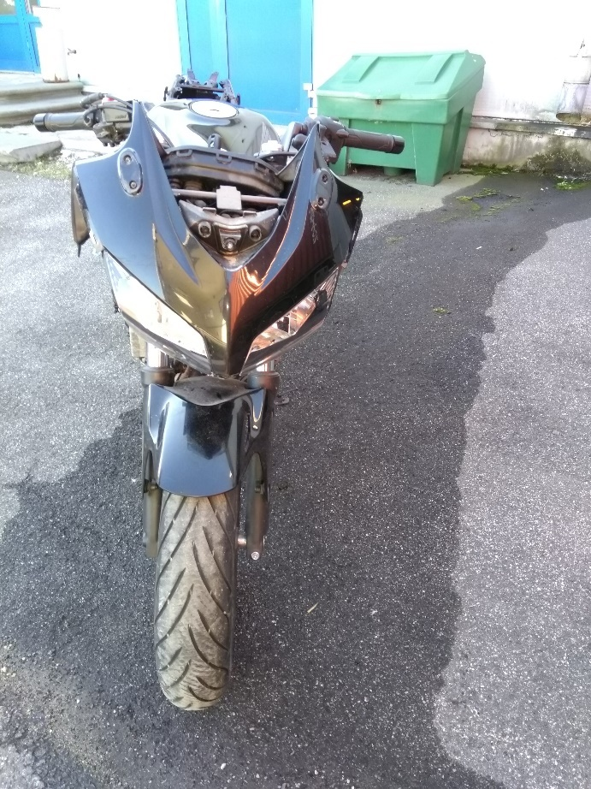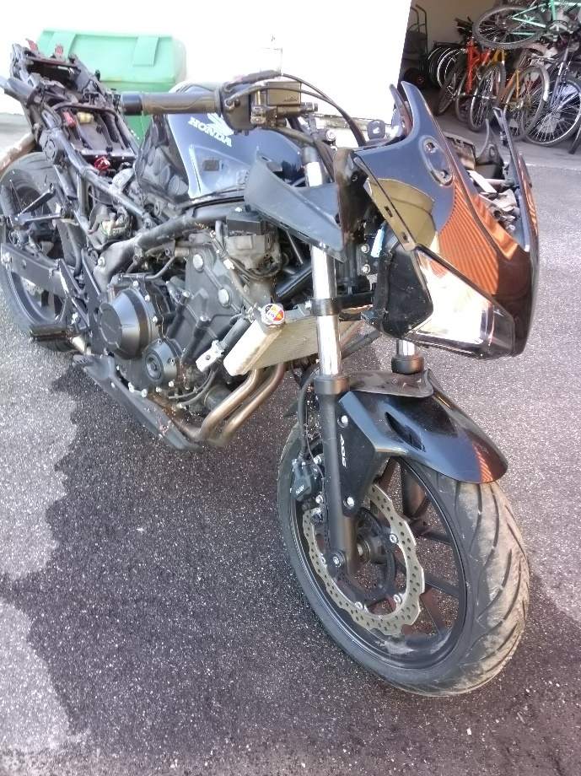
13.attēls 14.attēls

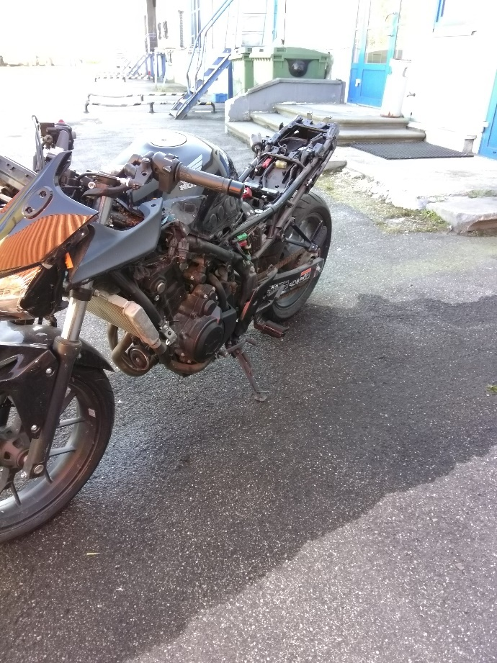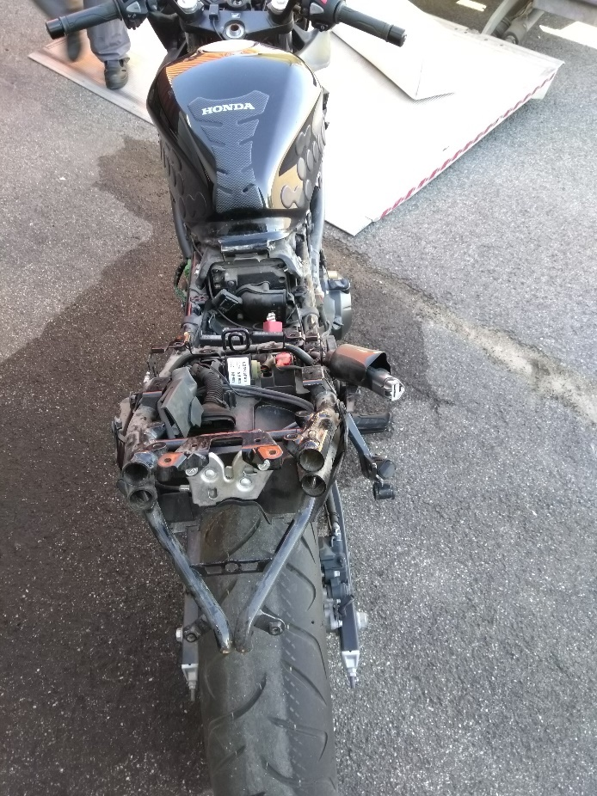
15.attēls 16.attēls

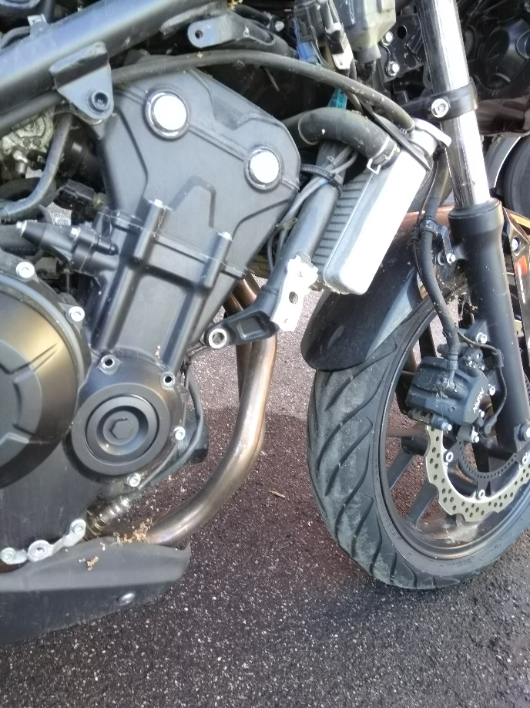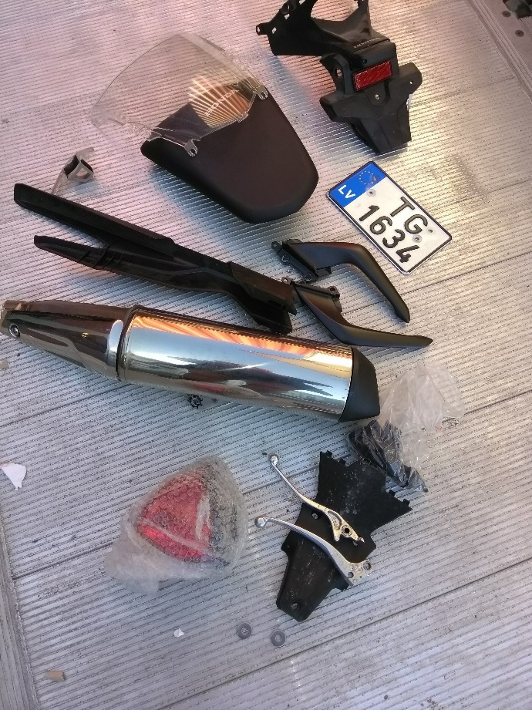
17.attēls 18.attēls

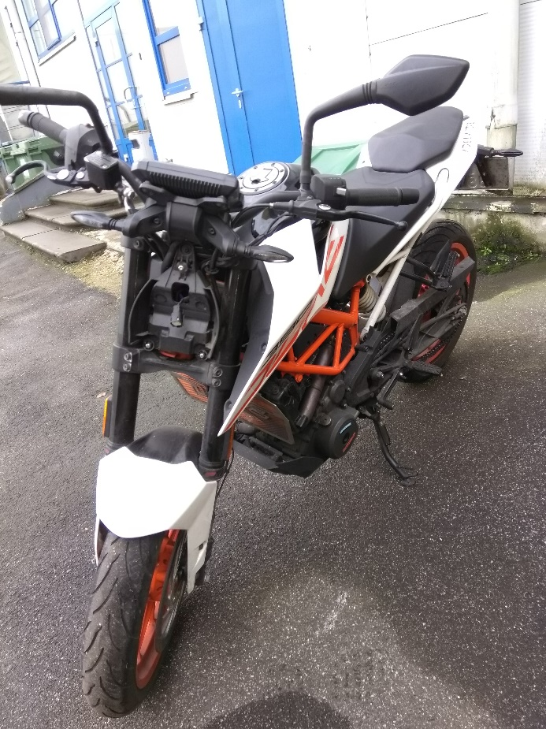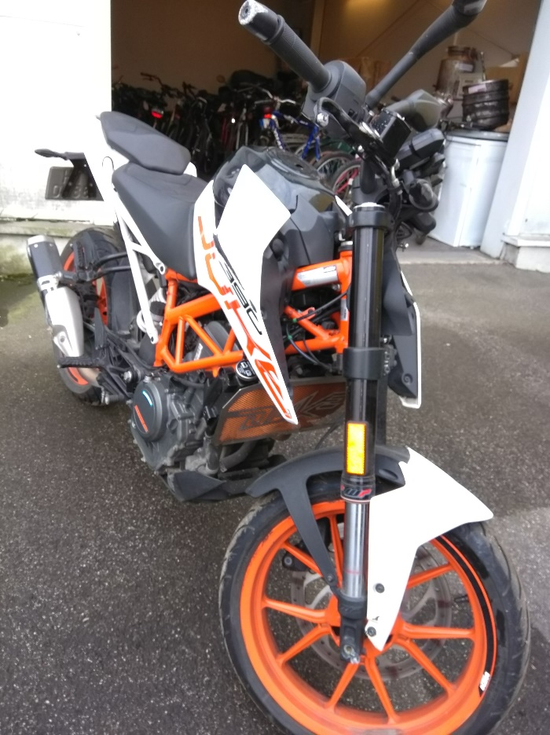
19.attēls 20.attēls

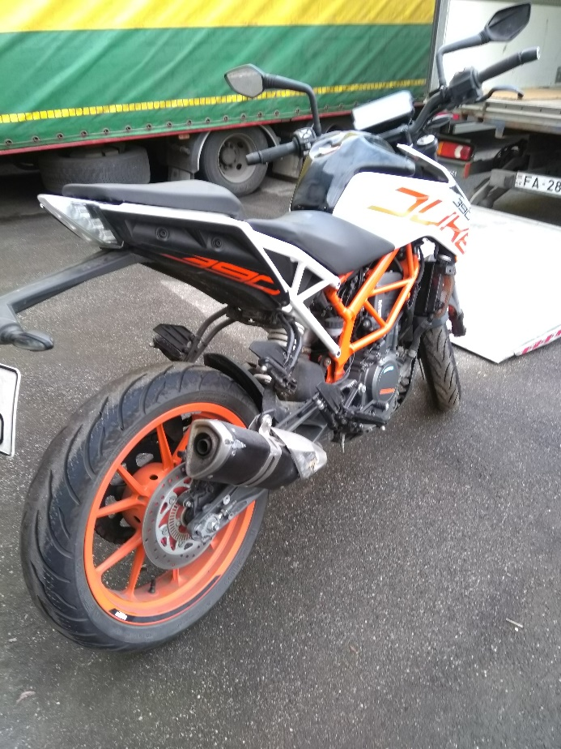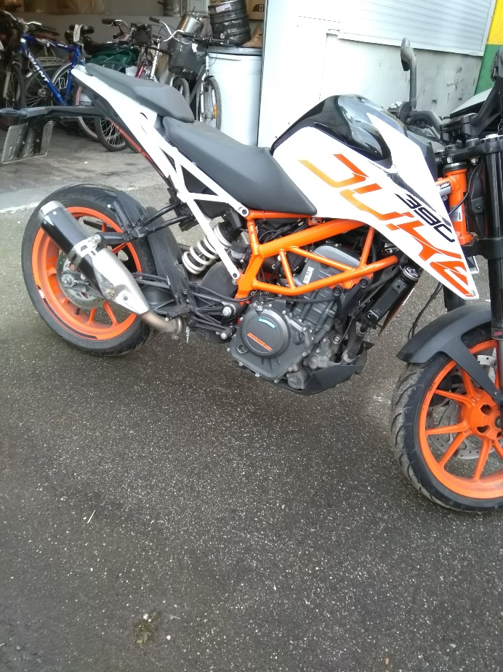
21.attēls 22.attēls

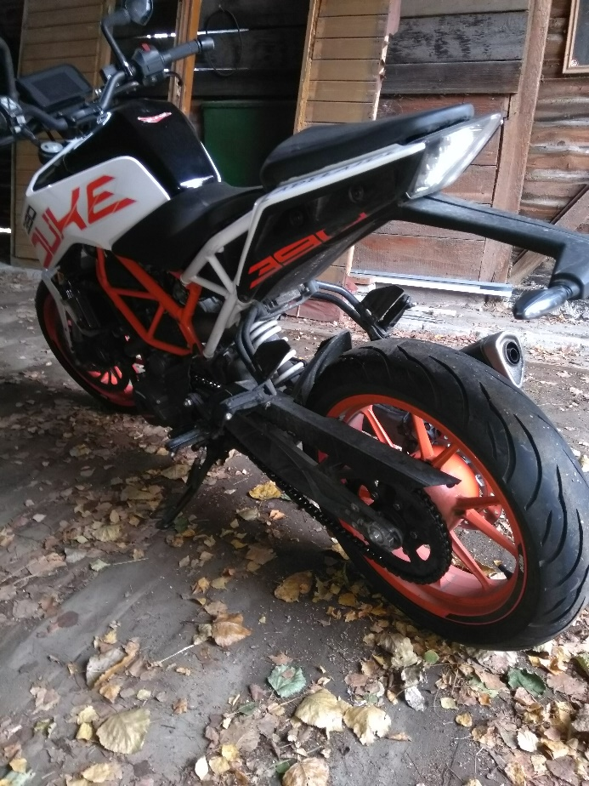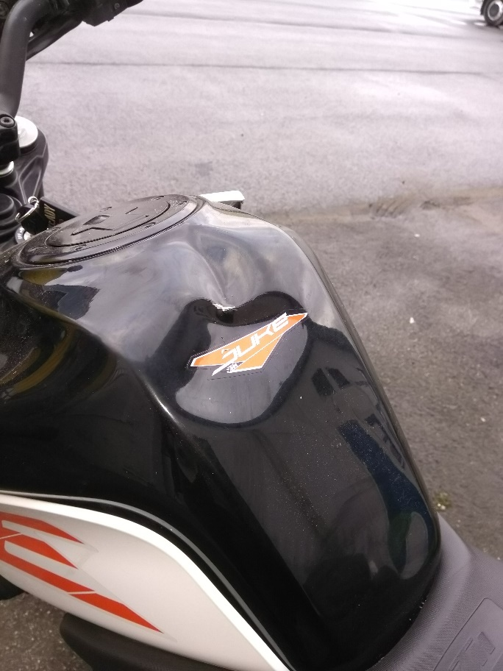
23.attēls 24.attēls

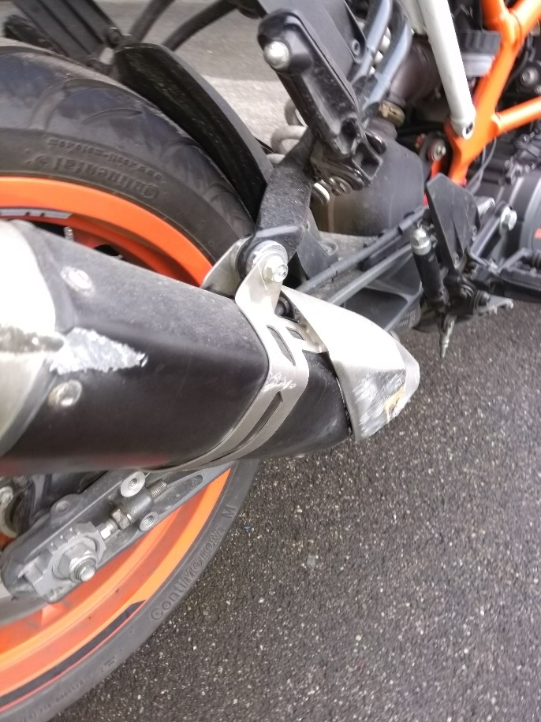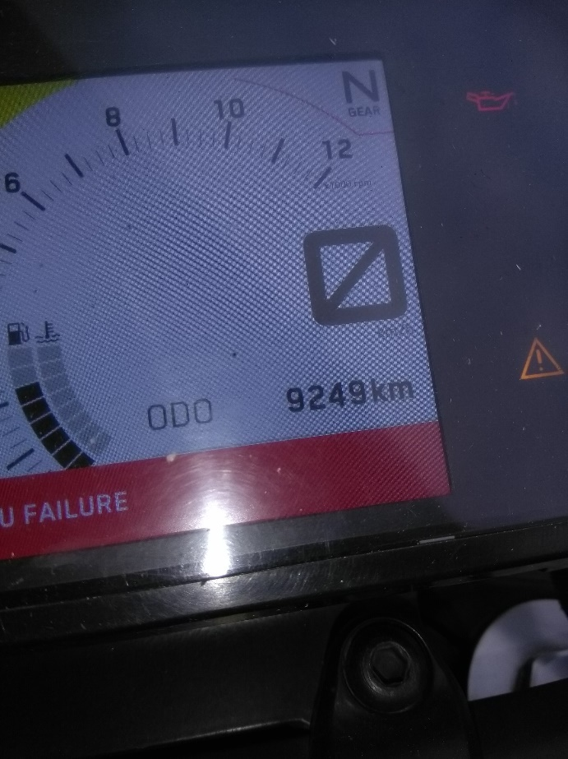
25.attēls 26.attēls

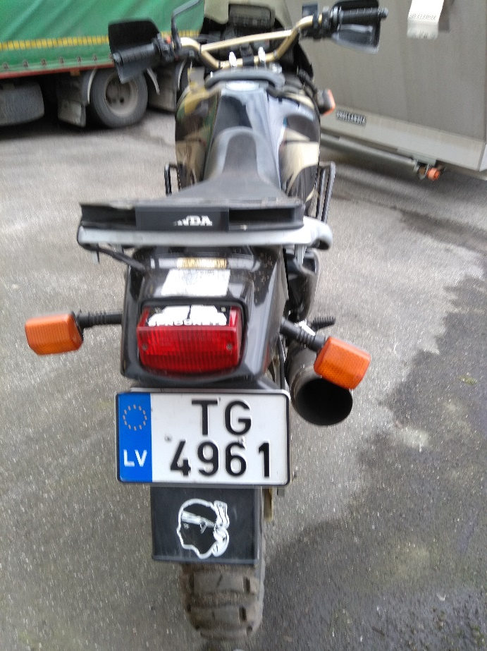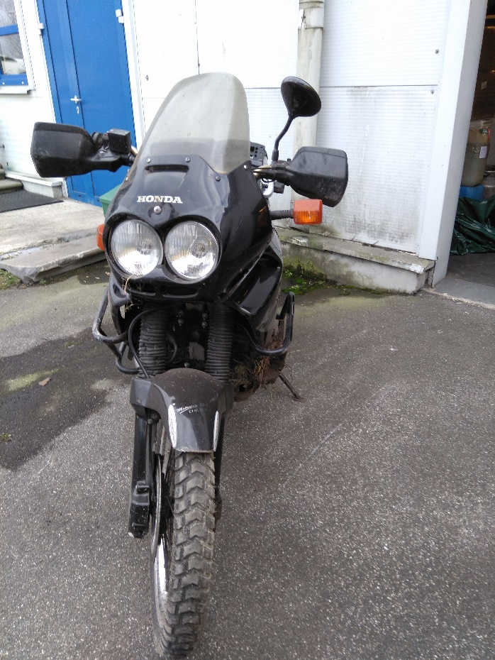
27.attēls 28.attēls

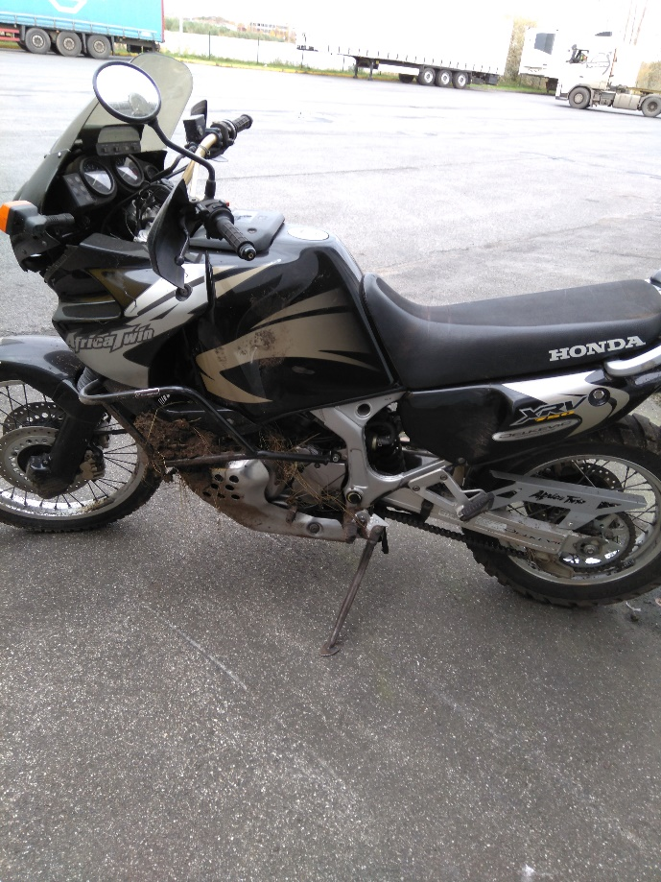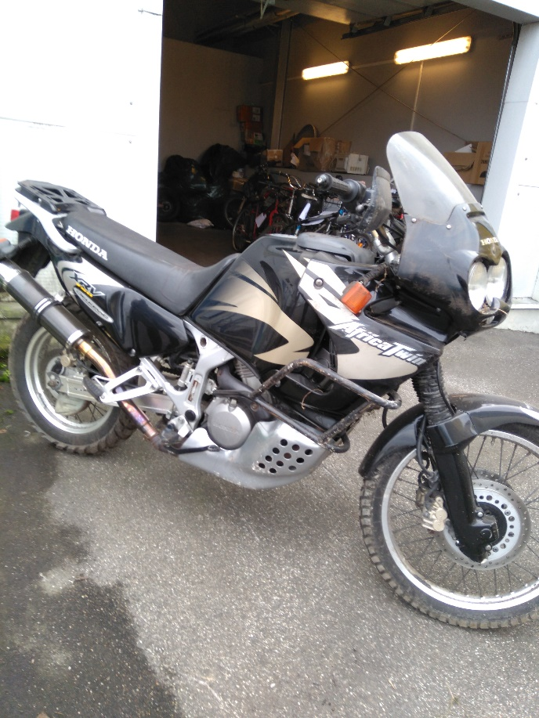
29.attēls 30.attēls

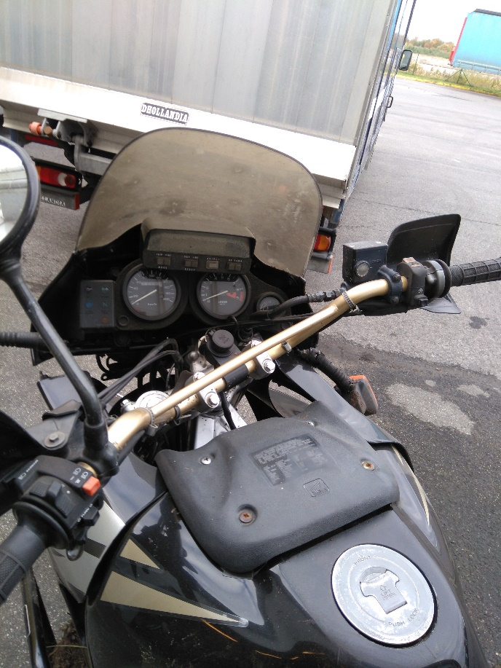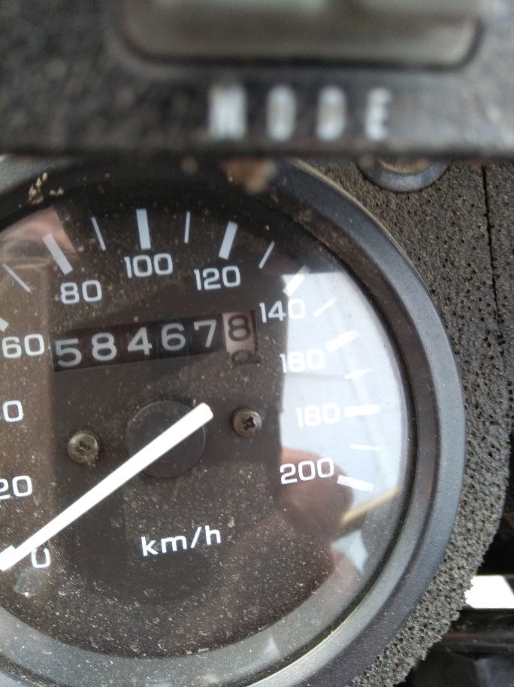
31.attēls 32.attēls

Aizpilda persona, ierakstot vārdu “APLIECINĀM” vai “NODROŠINĀSIM”, vai “PIEKRĪTAM”, vai citādi raksturojot savas spējas nodrošināt prasību ievērošanu.
Persona ierakstot vārdu “PIEKRĪTAM” apliecina, kuru valstij piekritīgo mantu vēlas iegādāties, vai arī norāda “-“, ja attiecīgās pozīcijas valstij piekritīgo mantu iegādāties nevēlas.

